住院医生工作站开发文档

1. **需求分析**
2. 应用目标

医生工作站面向病房临床医生，实现了医生日常工作的各种需求，包括下医嘱、写病历、开申请、查报告、填首页、查体温单、病历检索等功能。它将病人在院期间的所有临床医疗信息通过计算机管理，并给医生临床工作提供许多有益帮助，是一个真正意义上的临床信息系统。通过医生工作站，可以将传统病案中的大部分内容电子化。

医生工作站和护士工作站的连接， 将护士的医嘱转抄工作简化为对医生站传来的医嘱进行校对、生成执行单。护士站输入的护理等信息也提供给医生站随时查阅，实现了病人信息共享，提高了工作效率。

1. 工作站应该包括的功能
2. 首先要有医生个人的登录和注册页面，登录或注册成功后进入工作站的主页面。
3. 主页面上方显示菜单，紧接着的一排图标是工具条，可以快速进入各项处理。下面为信息显示区，可以查看到已配置好的病人及其病历的内容。
4. 菜单是进入医生工作站各种功能的入口。本系统使用的菜单主要有两种：主菜单和基于各病历项（如病程、检查、检验等）的**弹出式菜单**。如果要使用主菜单进入各项具体的功能，操作前还需通过鼠标指定的病人；而如果使用弹出式菜单，因其功能与单击的病人相关联，可以直接进入该病人的各项处理。病人入院后来到病房，由护士工作站进行入科出理，输入医生并分配床号。医生工作站首先要新建该病人的病历，然后才能通过医生工作站操作该病人。
5. 菜单中**病历**应弹出的功能有：

* 新建 完成新入科病人的建病历工作， 所有新入科病人都必须由主管医生首先执行此操作。
* 打开 展开当前病人或病历项。
* 移入 加入学习病历，或加入转入科病历，或加入其他医生移出的病历。
* 移出 移出转出病人病历，或移出不再属于本人主管的病人病历。
* 属性 查询当前病人的基本信息，包括基本信息、诊断、费用、手术等。
* 退出 退出医生工作站

**【移入、移出病历（移入移出病历是同科医生之间可操作的功能）**，移入操作还包括加入转入科病历，或学习病历】

1. 菜单中**查看**应弹出的功能有：

* 大图标 以大图标显示各条目
* 小图标 以小图标显示各条目
* 列表 以列表方式显示各条目。
* 排列图标 可以按以下方式排列图标：按主题、按医生、按时间、按状态。
* 刷新 刷新屏幕
* 选项 设置显示病人的范围，缺省显示当前医生的病人，也可显示全科病人。

1. 菜单中**工具**应弹出的功能有：

* 空白化验单 空白化验单即事先无定义的化验单，必须逐项输入化验项目。
* 制式化验单 通过选择化验项目方式开化验单。
* 病案检索 通过疾病和诊断检索病历。
* 学习病历 配置学习病历，可以增加，也可删除。
* 套餐医嘱定义 定义常规套餐医嘱。
* 药品字典 查询药品信息。
* 病历模板 病历模板管理，包括新建、删除、修改等等。
* 选择模板 从现有模板中选用自己的模板。
* 出院通知
* 等床病人 查询等床病人。
* 选择摆药药局：用于选择摆药药局
* 修改口令 修改目前用户的口令。
* 系统维护

1. 菜单中**帮助**应弹出的功能有：

* 主题帮助
* 关于

3、所需控件

1. **数据库设计**
2. 关系模型

* 医生：**账号**、姓名、密码、科室
* 病人：**病人ID**、姓名、性别、年龄、婚否、民族、职别（身份）、籍贯、单位、出生日期、**病程文档ID**
* 病历：**病人ID、病人本次住院ID**、姓名、住院号、床号、主要诊断、经治医生、病历主题、病历类型（住院病历、学习病历、科病历）

【病程（医生手动输入）：**病人ID、经治医生编号**、入院日期、病史采取日期、病史记录日期、病史陈述者、主诉、现病史、过去史、个人史、家庭史（直接用word保存）】

* 首页信息（病案）：**病人ID、病人本次住院ID**、住院次数、入院科室、入院日期、转科情况、出院科室、出院日期
* 诊断信息:**病人ID、病人本次诊断ID**、诊断描述、结果、天数、手术、确诊日期
* 中医诊断信息：
* 手术信息：**病人ID、病人本次手术ID**、手术日期、手术室、台次、手术等级、手术医生、助手、护士......
* 其他信息：
* 病历模板：**序号**、公用、科室定义、个人定义
* 医嘱：**病人ID、病人本次医嘱ID**、长/临、类别、开始时间、下达时间、执行时间（持续时间）、医嘱内容、剂量、单位、途径、频次、次、/、日、医生说明、医生
* 医嘱类别：**编号**、类别（药疗、处置、护理、膳食、检查、检验、手术、麻醉）（药疗医嘱在保存时系统可进行药品配伍禁忌的检查）
* 药品：**药品ID**、名称（中英文名）、药理作用、适应症、制剂、用法、不良反应、注意事项、禁忌
* 体温单：
* 出院通知：
* 检查申请（医生开）：
* 检验单（医生站可进行查询）：

1. E-R图

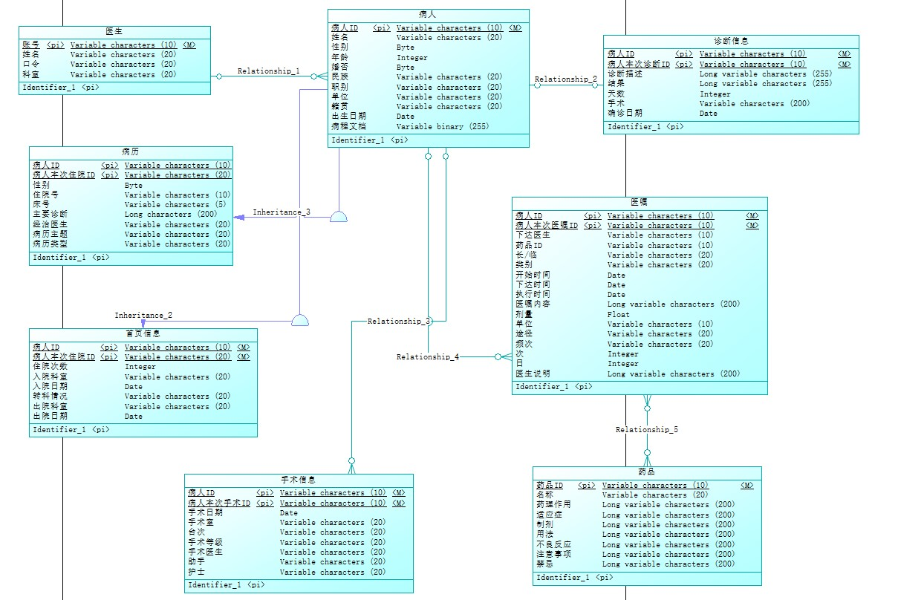

**三、用户操作标准**